1. Farmacinė kompozicija, apimanti protoną prijungiantį, skersiniai ryšiais susiūtą amino polimerą, apimantį amino liekaną, atitinkančią formulę 2:
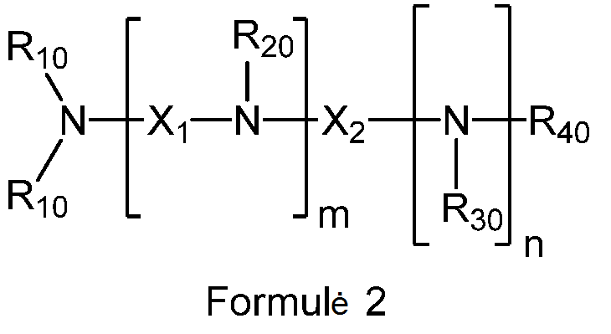
kur minėtas skersiniais ryšiais susiūtas amino polimeras yra susiūtas susiuvimo agentu, kuris gali būti panaudotas pakaitų polimerizacijos reakcijose ir postpolimerizacinėse susiuvimo reakcijose, kur susiuvimo agentas yra vienas arba daugiau iš: dihalogenalkano, di(halogenalkil)amino, tri(halogenalkil)amino, bis(halogenmetil)benzenų, tri(halogenmetil)benzeno, tetra(halogenmetil)benzeno, 1,2-dibrometano, 1,3-dichlorpropano, 1,2-dichloretano, 1-brom-2-chloretano, 1,3-dibrompropano, bis(2-chloretil)amino, tris(2-chloretil)amino, bis(2-chloretil)metilamino, bis(halogenmetil)benzeno, bis(halogenmetil)bifenilo, bis(halogenmetil)naftaleno, 1,2-bis(3-chlorpropilamino)etano, bis(3-chlorpropil)amino arba 1,3-dichlorpropano, ir kur
m ir n yra nepriklausomai ne neigiami sveiki skaičiai;
R₁₀, R₂₀, R₃₀ ir R₄₀ yra nepriklausomai vandenilis, hidrokarbilas arba pakeistasis hidrokarbilas;
X₁ yra
X₂ yra hidrokarbilas arba pakeistasis hidrokarbilas;
kiekvienas X₁₁ yra nepriklausomai vandenilis, hidrokarbilas, pakeistasis hidrokarbilas, hidroksilas arba aminas; ir
z yra ne neigiamas skaičius,
skersiniai ryšiais susiūtas amino polimeras turi (i) pusiausvyros protonų surišimo talpą ne mažesnę kaip 5 mmol/g ir chlorido jonų surišimo talpą ne mažesnę kaip 5 mmol/g vandeniniame skrandžio skystį imituojančiame buferyje ("SGF"), kurio sudėtyje yra 35 mM NaCl ir 63 mM HCl, kai pH lygus 1,2 ir 37 °C, (ii) pusiausvyros brankos santykį dejonizuotame vandenyje apie 2 arba mažesnį, ir (iii) chlorido jonų ir fosfato jonų surišimo molinį santykį, lygų mažiausiai 1:1, atitinkamai, vandeniniame plonąsias žarnas imituojančiame neorganiniame buferyje ("SIB"), kurio sudėtyje yra 36 mM NaCl, 20 mM NaH₂PO₄ ir 50 mM 2-(N-morfolin)etansulfoninę rūgštį (MES) buferyje, kurio pH lygus 5,5 ir 37 °C.

2. Farmacinė kompozicija pagal 1 punktą, kur skersiniai ryšiais susiūtas amino polimeras yra susiūtas su dihalogenalkanu.

3. Farmacinė kompozicija pagal 1 arba 2 punktą, kur dihalogenalkanas turi du iš tokių pačių halogeno atomų arba dviejų skirtingų halogeno atomų derinį.

4. Farmacinė kompozicija pagal bet kurį iš 1-3 punktų, kur skersiniai ryšiais susiūtas amino polimeras turi pusiausvyrinį chlorido surišimo talpą lygią mažiausiai 7,5 mmol/g vandeniniame skrandžio skystį imituojančiame buferyje ("SGF"), kurio sudėtyje yra 35 mM NaCl ir 63 mM HCl, kai pH lygus 1,2 ir 37 °C.

5. Farmacinė kompozicija pagal bet kurį iš 1-3 punktų, kur skersiniai ryšiais susiūtas amino polimeras turi pusiausvyrinį chlorido surišimo talpą lygią mažiausiai 10 mmol/g vandeniniame skrandžio skystį imituojančiame buferyje ("SGF"), kurio sudėtyje yra 35 mM NaCl ir 63 mM HCl, kai pH lygus 1,2 ir 37 °C.

6. Farmacinė kompozicija pagal bet kurį iš 1-5 punktų, kur X₂ yra alifatinė arba heteroalifatinė grupė.

7. Farmacinė kompozicija pagal bet kurį iš 1-6 punktų, kur m yra 1-3, ir X₁₁ yra vandenilis, alifatinė arba heteroalifatinė grupė.

8. Farmacinė kompozicija pagal bet kurį iš 1-5 punktų, kur skersiniai ryšiais susiūtas amino polimeras apima amino liekaną, atitinkančią formulę 2b:
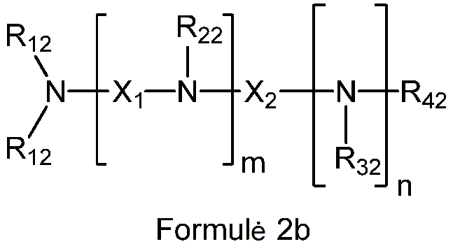
kur
m ir n yra nepriklausomai ne neigiami sveiki skaičiai;
kiekvienas R₁₂ yra nepriklausomai vandenilis, pakeistasis hidrokarbilas arba hidrokarbilas;
R₂₂ ir R₃₂ yra nepriklausomai vandenilis pakeistasis hidrokarbilas arba hidrokarbilas;
R₄₂ yra vandenilis, hidrokarbilas arba pakeistasis hidrokarbilas;
X₁ yra
X₂ yra alkilas, aminoalkilas arba alkanolis;
kiekvienas X₁₃ yra nepriklausomai vandenilis, hidroksilas, aliciklinė grupė, aminas, aminoalkilas, halogenas, alkilas, heteroarilas, borono rūgštis arba arilas;
z yra ne neigiamas skaičius; ir
aminas, atitinkantis formulę 2b, apima mažiausiai vieną alilo grupę.

9. Farmacinė kompozicija pagal 8 punktą, kur m ir z yra nepriklausomai 0-3, ir n yra 0 arba 1.

10. Farmacinė kompozicija pagal 8 arba 9 punktą, kur (i) m yra teigiamas sveikasis skaičius ir R₁₂, R₂₂ ir R₄₂ derinyje apima mažiausiai du alilo arba vinilo fragmentus, arba (ii) n yra teigiamas sveikasis skaičius, ir R₁₂, R₃₂ ir R₄₂ derinyje apima mažiausiai du alilo arba vinilo fragmentus.

11. Farmacinė kompozicija pagal 8 arba 9 punktą, kur skersiniai ryšiais susiūtas amino polimeras yra susiūtas susiuvimo agentu, parinktu iš grupės, susidedančios iš: bis(3-chlorpropil)amino, 1,3-dichlorpropano ir 1,2-bis(3-chlorpropilamino)etano.

12. Farmacinė kompozicija pagal bet kurį iš 1-5 punktų, kur skersiniai ryšiais susiūtas amino polimeras yra paruoštas (i) polimerizacijos reakcija polifunkcinių reagentų pakaitų, iš kurių mažiausiai vienas apima amino fragmentus, (2) radikalų polimerizacijos būdu, polimerizuojant monomerą, apimantį mažiausiai vieną amino fragmentą arba azoto turintį fragmentą, arba (3) susiuvant aminą turintį tarpinį junginį kryžminiu agentu, pasirinktinai turinčiu amino grupes.

13. Farmacinė kompozicija pagal 12 punktą, kur skersiniais ryšiais susiūtas amino polimeras yra susiūtas homopolimeras arba susiūtas kopolimeras.

14. Farmacinė kompozicija pagal 12 punktą, kur skersiniais ryšiais susiūtas amino polimeras yra paruoštas polimerizuojant aminą turintį monomerą su susiuvimo agentu pakaitinės polimerizacijos reakcijoje.

15. Farmacinė kompozicija pagal 14 punktą, kur amino turintis monomeras yra linijinis aminas, turintis mažiausiai dvi reaktyvias amino grupes, dalyvaujančias pakaitinėje polimerizacijos reakcijoje.

16. Farmacinė kompozicija pagal 14 arba 15 punktą, kur amino turintis monomeras yra 1,3-bis[bis(2-aminoetil)amino]propanas, 3-amino-1-{[2-(bis{2-[bis(3-aminopropil)amino]etil}amino)etil](3-aminopropil)amino}propanas, 2-[bis(2-aminoetil)amino]etanaminas, tris(3-aminopropil)aminas, 1,4-bis[bis(3-aminopropil)amino]butanas, 1,2-etandiaminas, 2-amino-1-(2-aminoetilamino)etanas, 1,2-bis(2-aminoetilamino)etanas, 1,3-propandiaminas, 3,3’-diaminodipropilaminas, 2,2-dimetil-1,3-propandiaminas, 2-metil-1,3-propandiaminas, N,N’-dimetil-1,3-propandiaminas, N-metil-1,3-diaminopropanas, 3,3’-diamino-N-metildipropilaminas, 1,3-diaminopentanas, 1,2-diamino-2-metilpropanas, 2-metil-1,5-diaminopentanas, 1,2-diaminopropanas, 1,10-diaminodekanas, 1,8-diaminooktanas, 1,9-diaminooktanas, 1,7-diaminoheptanas, 1,6-diaminoheksanas, 1,5-diaminopentanas, 3-brompropilaminas hidrobromidas, N,2-dimetil-1,3-propandiaminas, N-izopropil-1,3-diaminopropanas, N,N’-bis(2-aminoetil)-1,3-propandiaminas, N,N’-bis(3-aminopropil)etilendiaminas, N,N’-bis(3-aminopropil)-1,4-butandiamino tetrahidrochloridas, 1,3-diamino-2-propanolis, N-etiletilendiaminas, 2,2’-diamino-N-metildietilaminas, N,N’-dietiletilendiaminas, N-izopropiletilendiaminas, N-metiletilendiaminas, N,N’-di-tert-butiletilendiaminas, N,N’-diizopropiletilendiaminas, N,N’-dimetiletilendiaminas, N-butiletilendiaminas, 2-(2-aminoetilamino)etanolis, 1,4,7,10,13,16-heksaazaciklooktadekanas, 1,4,7,10-tetraazaciklododekanas, 1,4,7-triazaciklononanas, N,N’-bis(2-hidroksietil)etilendiaminas, piperazinas, bis(heksametilen)triaminas, N-(3-hidroksipropil)etilendiaminas, N-(2-aminoetil)piperazinas, 2-metilpiperazinas, homopiperazinas, 1,4,8,11-tetraazaciklotetradekanas, 1,4,8,12-tetraazaciklopentadekanas, 2-(aminometil)piperidinas arba 3-(metilamino)pirolidinas.

17. Farmacinė kompozicija pagal 12 punktą, kur skersiniai ryšiais susiūto amino polimero paruošimas apima radikalią polimerizaciją amino monomero, apimančio mažiausiai vieną amino fragmentą arba azotą turinčią dalį.

18. Farmacinė kompozicija pagal bet kurį ankstesnį punktą, kur skersiniai ryšiais susiūtas amino polimeras turi pusiausvyros brankos santykį dejonizuotame vandenyje apie 1,5 arba mažesnį.

19. Farmacinė kompozicija pagal bet kurį ankstesnį punktą, kur skersiniai ryšiais susiūtas amino polimeras turi pusiausvyros brankos santykį dejonizuotame vandenyje apie 1 arba mažesnį.

20. Farmacinė kompozicija pagal bet kurį ankstesnį punktą, kur skersiniai ryšiais susiūtas amino polimeras turi chlorido jonų ir fosfato jonų surišimo molinį santykį, lygų mažiausiai 2:1, atitinkamai, vandeniniame plonąsias žarnas imituojančiame neorganiniame buferyje ("SIB"), kurio sudėtyje yra 36 mM NaCl, 20 mM NaH₂PO₄ ir 50 mM 2-(N-morfolin)etansulfoninę rūgštį (MES) buferyje, kurio pH lygus 5,5 ir 37 °C.

21. Farmacinė kompozicija pagal bet kurį ankstesnį punktą kur skersiniai ryšiais susiūtas amino polimeras turi protonų surišimo talpą lygia mažiausiai 10 mmol/g ir chlorido jonų surišimo talpą, lygią mažiausiai 10 mmol/g vandeniniame skrandžio skystį imituojančiame buferyje ("SGF"), kurio sudėtyje yra 35 mM NaCl ir 63 mM HCl, kai pH lygus 1,2 ir 37 °C.

22. Farmacinė kompozicija pagal bet kurį ankstesnį punktą, skirta panaudoti metabolinės acidozės gydymo būde, vartojant per burną minėtą farmacinę kompoziciją.

